Министерство науки и высшего образования Российской Федерации
Российский экономический университет имени Г.В. Плеханова
[Кафедра]

ОТЧЁТ ПО ПРОЕКТУ
по дисциплине «Программирование на языке Python»

«IRON RIFF — интернет-магазин гитар»

Выполнил: студент группы ИСТ04
Карпов Лев Русланович

Проверил: [ФИО преподавателя]

2026
СОДЕРЖАНИЕ

1. Постановка задачи
Цель проекта — разработать на языке Python интернет-магазин музыкальных инструментов IRON RIFF. Магазин продаёт электрогитары, бас-гитары, акустические гитары, усилители и педали эффектов. Внешний вид сайта стилизован под постеры и концертную атрибутику метал-групп 1980–1990-х годов: хромированный логотип, молнии, крылатый череп, пламя и бегущая строка с «датами тура» вымышленных групп.
Пользователь магазина может:
- просматривать каталог, фильтровать его по категориям, искать по бренду или модели и сортировать по цене;
- складывать товары в корзину, менять количество и оформлять заказ с указанием имени, e-mail и телефона;
- смотреть статистику магазина: число заказов, выручку, остатки и график по категориям.
Администратор по токену видит все заказы, может добавлять и удалять товары.
Обязательные требования курса и место их выполнения в проекте:
Требование | Реализация
ООП | Классы Product, Cart, Order, ShopService, Database, RedisCache, иерархия исключений ShopError
Словари | CATEGORIES, SORTS, корзина {id: количество}, статистика по категориям, группировка строк заказов
Обработка ошибок | Собственные исключения, try/except при работе с Redis и PostgreSQL, глобальные обработчики FastAPI
Визуализация | Веб-интерфейс магазина и график статистики, построенный в matplotlib
Хранение данных | СУБД PostgreSQL и файл начальных данных data/products.json

2. Использованные инструменты
Слой | Технология | Назначение
Язык | Python 3.12 | весь серверный код
Веб-фреймворк | FastAPI, Uvicorn | REST API, документация Swagger
Валидация | Pydantic | проверка входных данных
База данных | PostgreSQL 16, psycopg 3 | хранение товаров и заказов
Оператор БД | Crunchy Postgres Operator (PGO) | управление PostgreSQL в Kubernetes
Кэш | Redis 7 + Redis Sentinel, redis-py | кэш каталога и статистики
Графики | matplotlib | PNG-график статистики
Frontend | HTML, CSS, JavaScript, nginx | интерфейс магазина
Контейнеры | Docker | сборка образов
Оркестрация | MicroK8s (Kubernetes), Helm | запуск на сервере
Тесты | pytest | проверка доменных классов

3. Структура проекта
Проект разделён на три части: backend, frontend и инфраструктуру.
pyproject/
├── backend/
│ ├── app/
│ │ ├── main.py – эндпоинты, схемы, обработчики ошибок
│ │ ├── service.py – бизнес-логика ShopService
│ │ ├── models.py – Product, Cart, Order, CATEGORIES
│ │ ├── database.py – класс Database, схема таблиц
│ │ ├── cache.py – класс RedisCache (Sentinel)
│ │ ├── charts.py – график matplotlib
│ │ ├── errors.py – исключения магазина
│ │ └── config.py – настройки из переменных окружения
│ ├── data/products.json – начальный каталог (18 товаров)
│ ├── tests/test_models.py
│ ├── requirements.txt, Dockerfile
├── frontend/ – index.html, style.css, app.js, fonts/, nginx.conf
├── infra/
│ ├── k8s/ – манифесты Kubernetes
│ ├── scripts/ – install.sh, deploy.sh
│ └── docker-compose.yml
└── docs/ – отчёт и презентация

3.1. База данных
В базе три таблицы. Таблица products хранит товары (бренд, модель, категория, цена, остаток, цвет, описание); ограничения CHECK запрещают отрицательную цену и остаток. Таблица orders хранит заказы (покупатель, контакты, сумма, статус, дата). Таблица order_items хранит строки заказа и ссылается на заказ и товар внешними ключами. Таблицы создаются при старте приложения, а если каталог пуст, он заполняется из файла data/products.json.

4. Описание классов и методов

4.1. Доменные классы (models.py)
Класс | Метод / свойство | Описание
Product | title | свойство: «бренд модель»
Product | check_available(qty) | выбрасывает OutOfStockError, если на складе меньше qty
Product | to_dict() | словарь для JSON-ответа с названием категории
Product | from_row(row) | классовый метод: создаёт объект из строки БД
Cart | add(product_id, qty) | добавляет товар; при qty ≤ 0 — ValidationError
Cart | remove(product_id) | удаляет позицию
Cart | total(products) | сумма корзины по словарю товаров
Cart | is_empty() | проверка пустой корзины
Order | to_dict() | словарь заказа с датой в формате ISO

4.2. Инфраструктурные классы
Класс | Метод | Описание
Database | connect() | контекстный менеджер соединения: commit при успехе, rollback при исключении
Database | wait_ready() | до 30 попыток подключения: в Kubernetes база может стартовать позже
Database | init() | создаёт схему и таблицы, загружает начальные данные из JSON
RedisCache | get(key) / set(key, value) | чтение и запись JSON с временем жизни (TTL 60 с)
RedisCache | clear(prefix) | сброс кэша по префиксу ключа
RedisCache | client | свойство: адрес мастера Redis запрашивается у Sentinel

4.3. Бизнес-логика (ShopService)
Класс ShopService объединяет базу и кэш (композиция) и содержит всю логику магазина:
- list_products(category, q, sort) — проверяет параметры, ищет ответ в кэше, иначе строит SQL-запрос с фильтрами и сохраняет результат в Redis;
- get_product(id) — товар по номеру или NotFoundError;
- create_product(data) / delete_product(id) — администрирование каталога с проверкой категории и запретом удалять товары из заказов;
- create_order(customer, items) — в одной транзакции блокирует строки товаров (SELECT … FOR UPDATE), проверяет остатки, создаёт заказ, списывает товар и сбрасывает кэш. При любой ошибке транзакция откатывается;
- list_orders() — последние 50 заказов с составом;
- stats() — собирает по категориям остатки, продажи и выручку в словарь.

4.4. Использование словарей
Словари используются во всех слоях программы:
- CATEGORIES — справочник «код → название категории», по нему проверяются запросы и строятся вкладки сайта;
- SORTS — белый список сортировок «параметр → SQL», он же защищает от подстановки произвольного SQL;
- Cart.items — корзина вида {id товара: количество}; метод add использует items.get(id, 0);
- products в create_order — словарь {id: Product} для быстрого доступа к товарам;
- by_cat в stats() — словарь категорий с вложенными словарями показателей, заполняется генератором словаря;
- все ответы API — словари, которые FastAPI превращает в JSON.
by_cat = {code: {"name": name, "stock_units": 0, "stock_value": 0.0,
"sold_units": 0, "revenue": 0.0}
for code, name in CATEGORIES.items()}

4.5. Обработка ошибок
В модуле errors.py объявлена иерархия исключений. У каждого класса есть HTTP-код, а единый обработчик в main.py превращает исключение в JSON-ответ {"error": "текст"}:
class ShopError(Exception): status = 400
class NotFoundError(ShopError): status = 404
class OutOfStockError(ShopError): status = 409
class ValidationError(ShopError): status = 422
class AuthError(ShopError): status = 401

@app.exception_handler(ShopError)
async def shop_error_handler(request, exc):
return JSONResponse(status_code=exc.status, content={"error": exc.message})
Кроме этого:
- Pydantic проверяет формат e-mail, длину имени и телефона, количество от 1 до 10 и возвращает 422 с описанием ошибки;
- в RedisCache каждая операция обёрнута в try/except (RedisError, OSError): если Redis недоступен, магазин продолжает работать без кэша;
- Database.wait_ready() перехватывает OperationalError и повторяет подключение;
- обработчик Exception возвращает 500 с понятным текстом и пишет ошибку в лог;
- фронтенд перехватывает ошибки fetch и показывает их во всплывающем сообщении.

5. REST API
Метод | Путь | Описание
GET | /api/health | состояние сервиса и Redis
GET | /api/categories | словарь категорий
GET | /api/products?category=&q=&sort= | каталог с фильтрами
GET | /api/products/{id} | один товар
POST | /api/products | добавить товар (X-Admin-Token)
DELETE | /api/products/{id} | удалить товар (X-Admin-Token)
POST | /api/orders | оформить заказ
GET | /api/orders | список заказов (X-Admin-Token)
GET | /api/stats | статистика в JSON
GET | /api/stats/chart.png | график matplotlib
Интерактивная документация Swagger доступна по адресу /api/docs.

6. Интерфейс и визуализация
Фронтенд — одна HTML-страница с тремя разделами (каталог, статистика, админка), между которыми JavaScript переключается по адресу (#catalog, #stats, #admin). Изображения товаров рисуются в SVG по категории и цвету из базы, поэтому сторонние картинки не нужны. Корзина хранится в localStorage браузера. Шрифты Metal Mania, Russo One и Oswald подключены локально.
Модуль charts.py строит график из двух горизонтальных столбчатых диаграмм: остатки на складе и выручка по категориям. Используется бэкенд Agg (без окна), картинка сохраняется в память (BytesIO) и отдаётся как image/png.

7. Примеры взаимодействия (тест ввода-вывода)

7.1. Просмотр каталога
Ввод: открыть главную страницу. Вывод: каталог из 18 товаров с ценами и остатками.
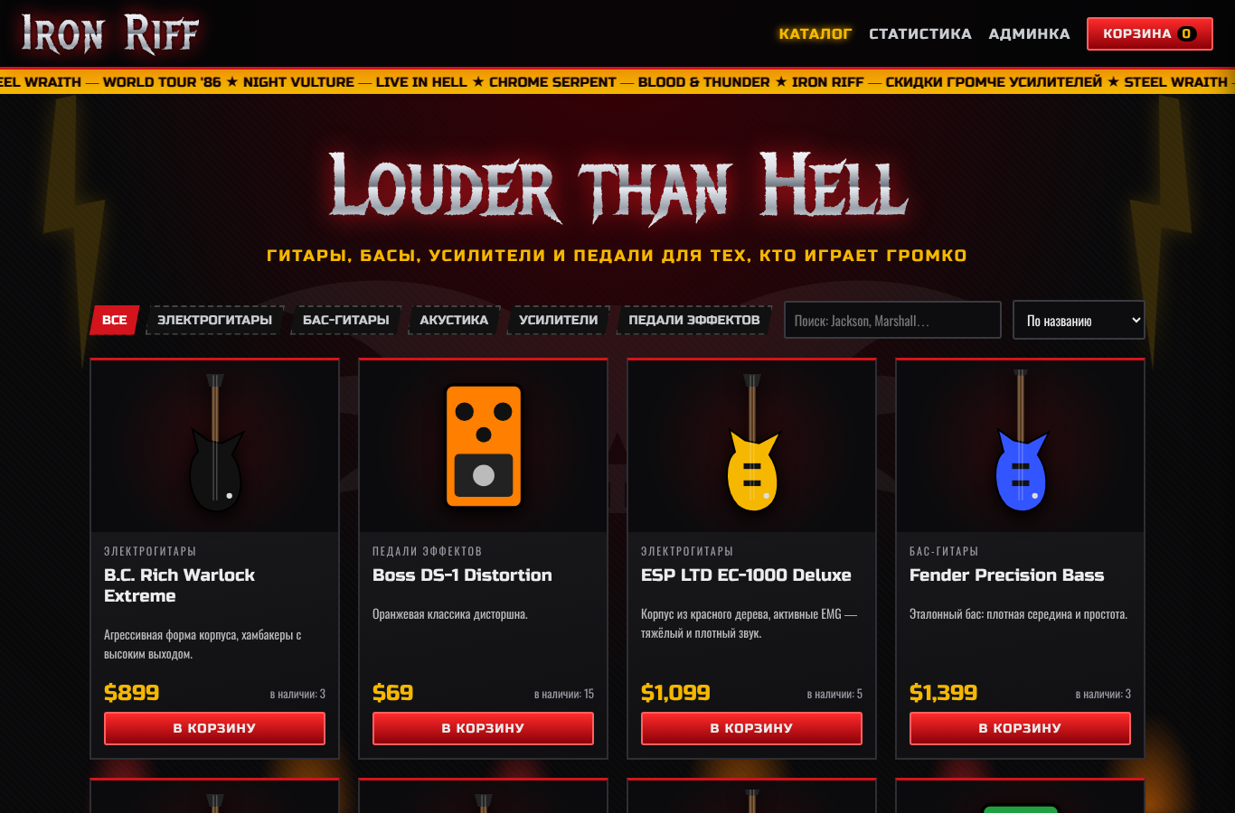
Рисунок 1 — Главная страница и каталог
Ввод: вкладка «Усилители» (GET /api/products?category=amp). Вывод: три усилителя.
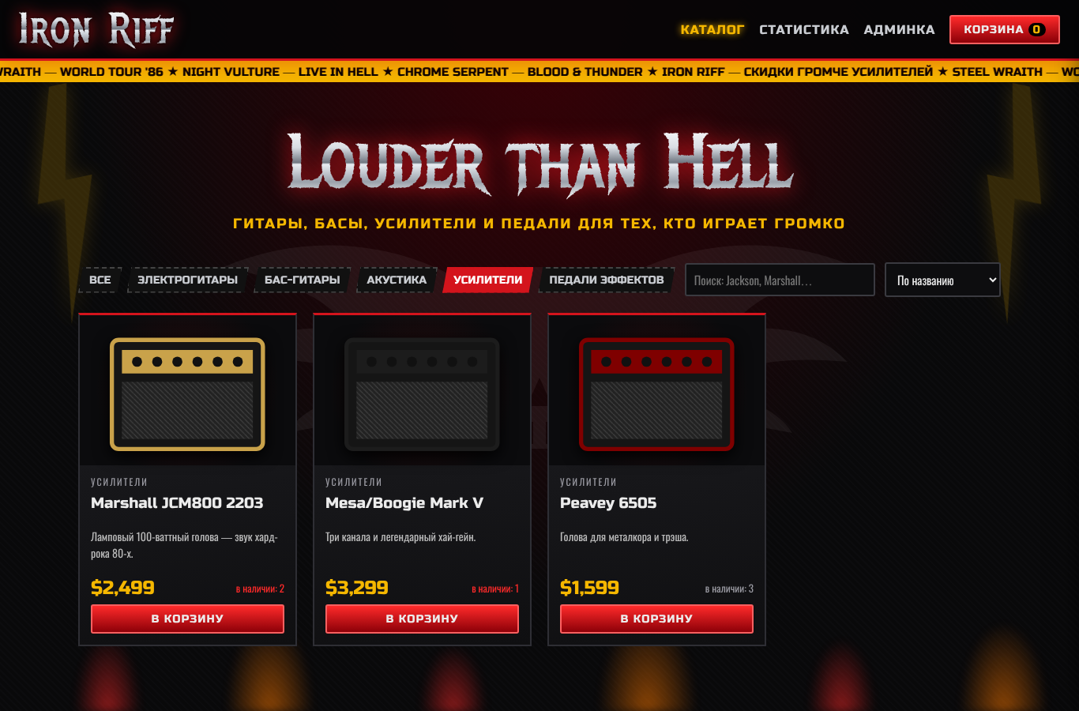
Рисунок 2 — Фильтр по категории

7.2. Оформление заказа
Ввод: в корзине 2 × Jackson Soloist SL2 Pro и 1 × Boss DS-1, имя «Лев Иванов», e-mail lev@example.com, телефон +79991234567.
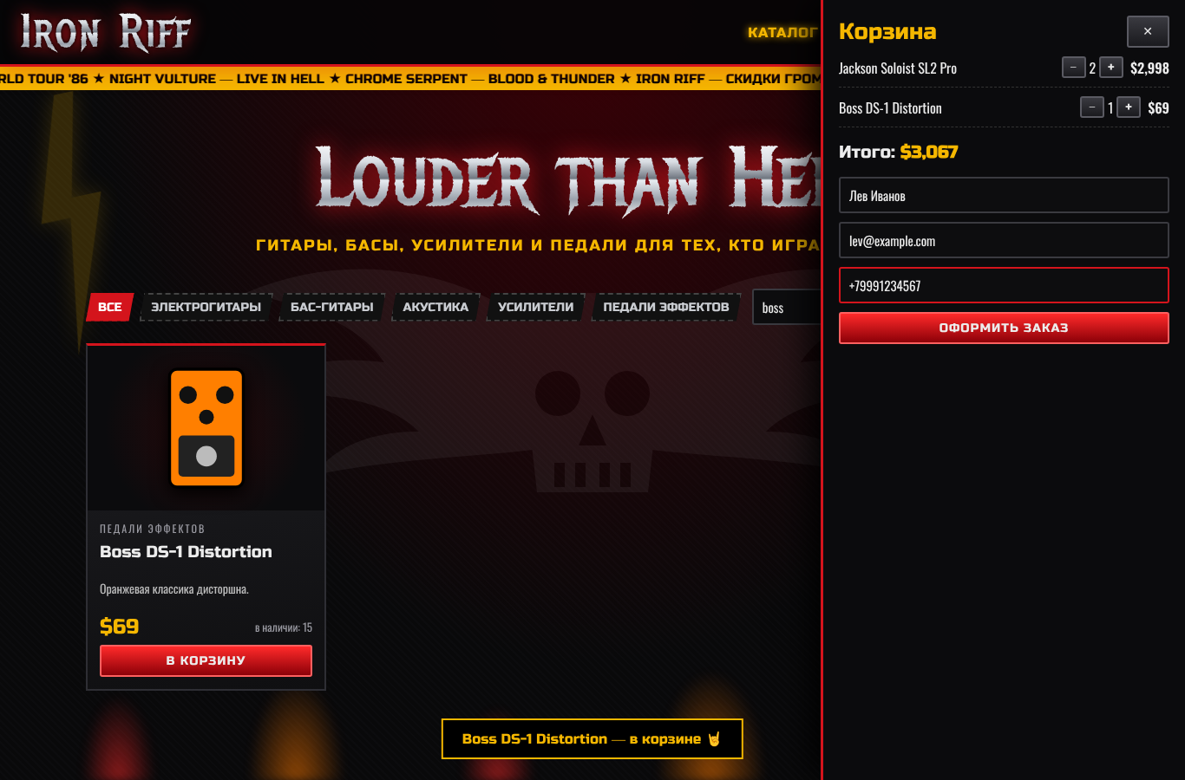
Рисунок 3 — Корзина и форма заказа
Вывод: сообщение «Заказ #1 на $3,067 оформлен!», корзина очищена, остатки уменьшены.
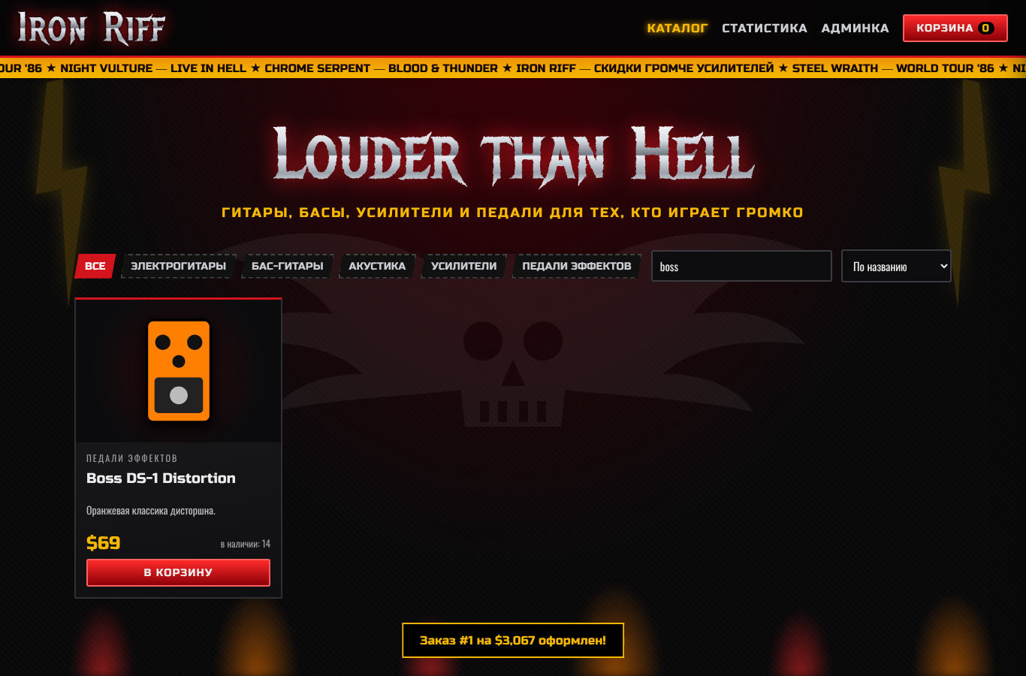
Рисунок 4 — Успешное оформление заказа
Тот же сценарий через API:
POST /api/orders
{"customer": {"name": "Лев", "email": "l@x.ru", "phone": "+79990000000"},
"items": [{"product_id": 1, "qty": 2}, {"product_id": 16, "qty": 3}]}
→ 201 {"id": 1, "total": 3205.0, "lines": [...], "status": "new"}

7.3. Обработка ошибок
Ввод: добавить в корзину второй усилитель Mesa/Boogie Mark V при остатке 1. Вывод: сообщение «На складе только 1 шт.».
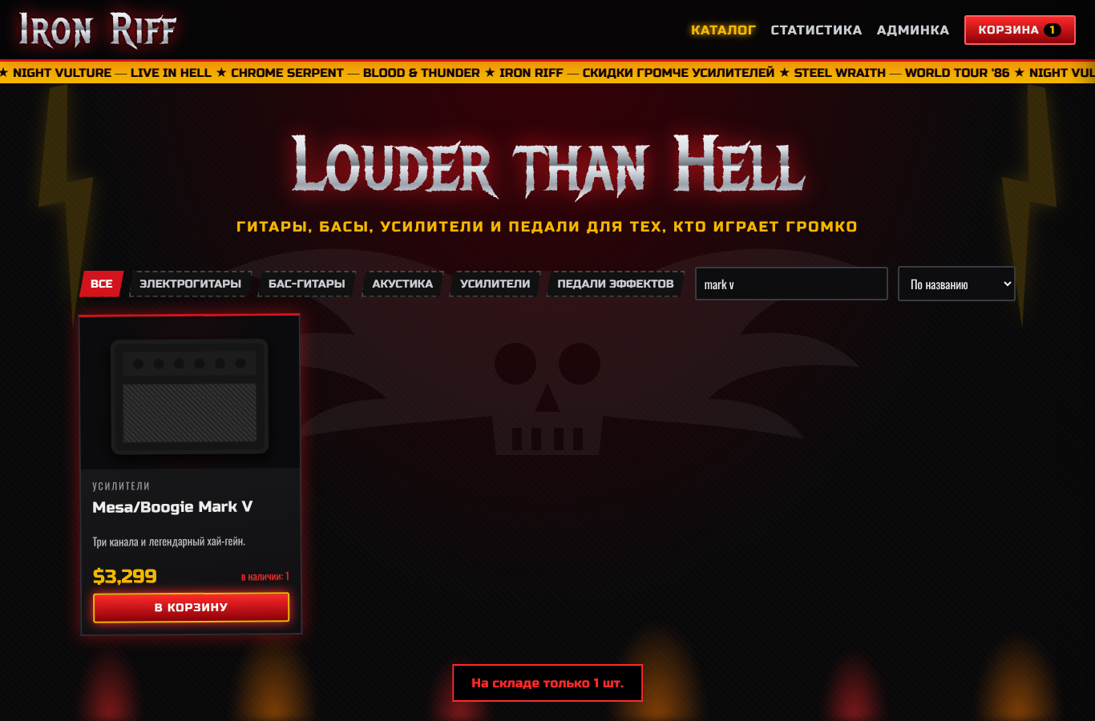
Рисунок 5 — Попытка купить больше, чем есть на складе
Запрос (ввод) | Ответ (вывод)
GET /api/products?category=xxx | 422 {"error": "Неизвестная категория: xxx"}
GET /api/products/999 | 404 {"error": "Товар #999 не найден"}
POST /api/orders, товар 14, qty = 5 | 409 «Mesa/Boogie Mark V»: на складе 1 шт., запрошено 5
POST /api/orders, name = «Л», email = «bad» | 422 String should have at least 2 characters …
GET /api/orders без токена | 401 {"error": "Нужен правильный X-Admin-Token"}

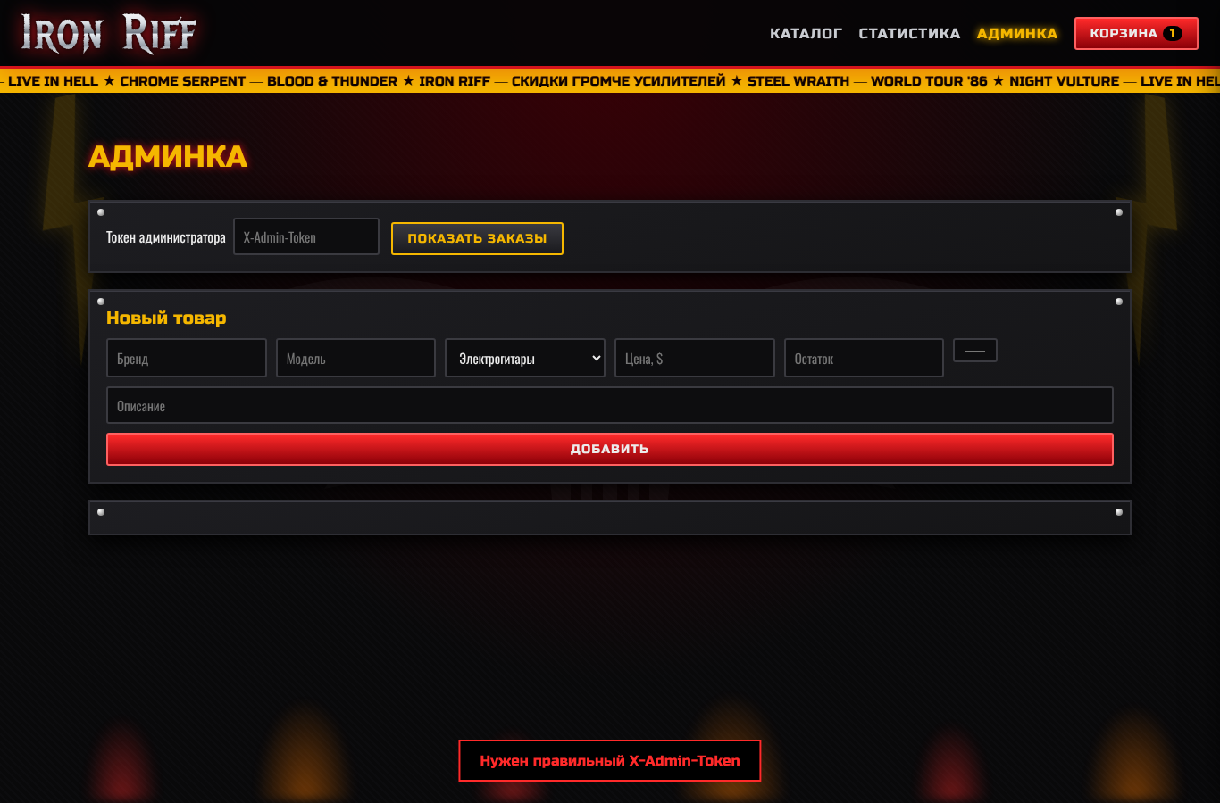
Рисунок 6 — Отказ в доступе к админке без токена

7.4. Статистика
Ввод: открыть раздел «Статистика». Вывод: карточки с итогами и график matplotlib.
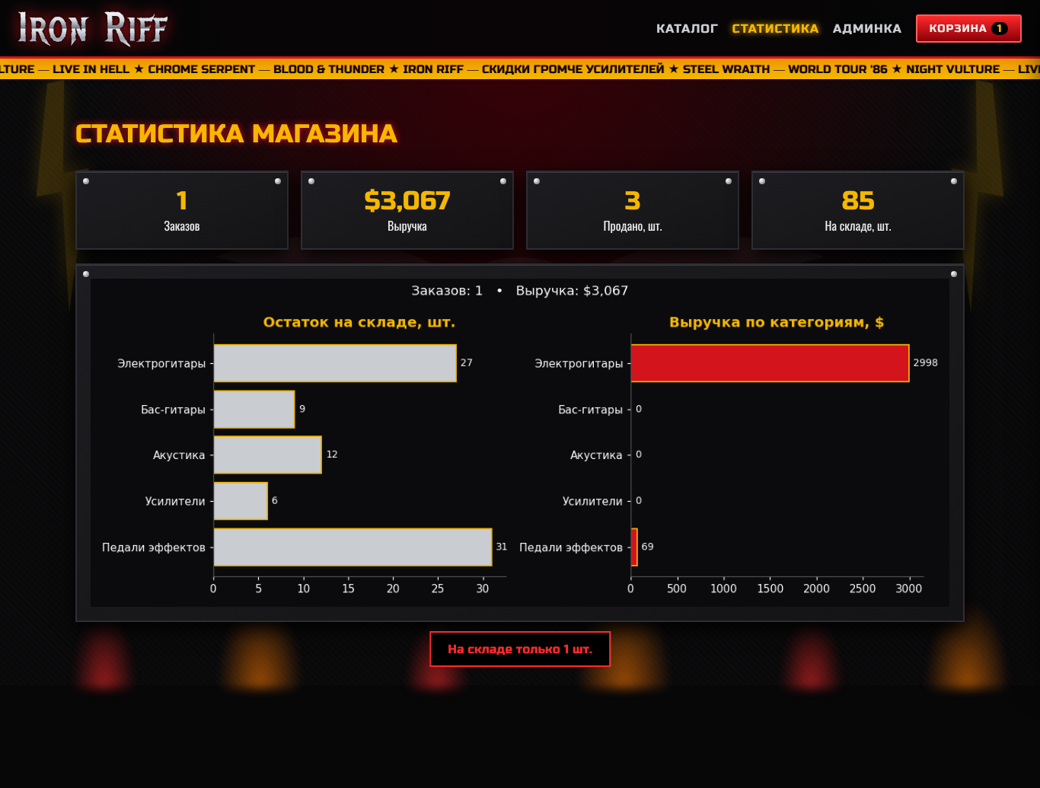
Рисунок 7 — Статистика магазина

7.5. Администрирование
Ввод: токен администратора. Вывод: таблица заказов с составом и контактами и список товаров с кнопками удаления.
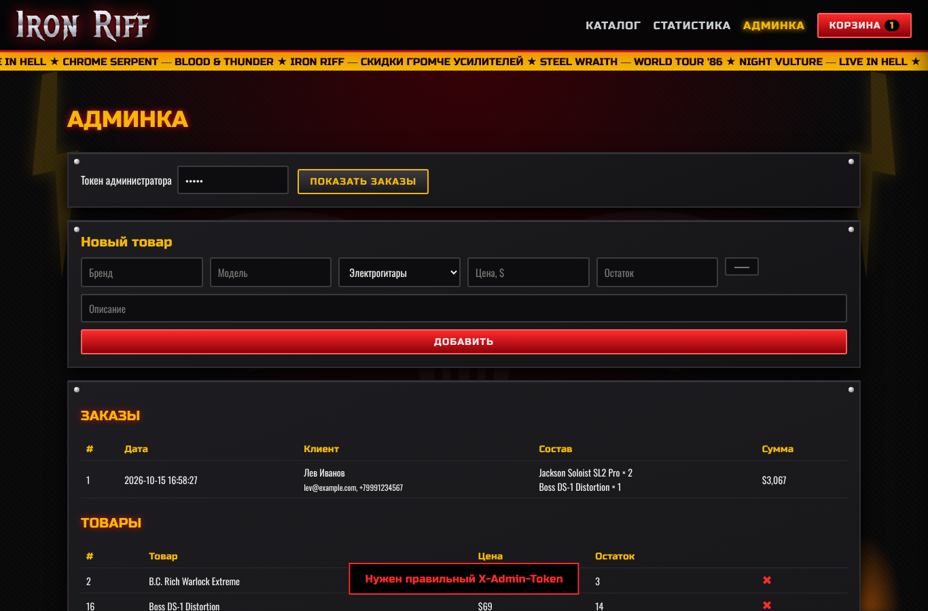
Рисунок 8 — Админка: заказы и товары

7.6. Модульные тесты
Файл tests/test_models.py проверяет сумму корзины, отказ при нулевом количестве и исключение при нехватке товара. Результат запуска: 3 passed.

8. Развёртывание
Приложение работает на VPS (Ubuntu 24.04, 1 vCPU, 2 ГБ RAM, 10 ГБ диска) в лёгком дистрибутиве Kubernetes MicroK8s. Установку выполняет скрипт infra/scripts/install.sh, а скрипт deploy.sh запускает его с ноутбука одной командой по SSH:
- создаётся файл подкачки на 2 ГБ, потому что памяти мало;
- ставится MicroK8s с дополнениями dns, hostpath-storage, ingress и helm3;
- Docker собирает образы shop-backend и shop-frontend, они импортируются в containerd MicroK8s, затем Docker останавливается, а кэш сборки удаляется;
- Helm устанавливает Crunchy Postgres Operator;
- применяются манифесты: PostgresCluster (1 реплика, том 1 ГБ), StatefulSet Redis + Sentinel (1 реплика), Deployment backend и frontend, Ingress.
Ingress направляет запросы /api в backend, остальные — во frontend. Пароль к базе оператор кладёт в секрет shop-db-pguser-shop, и backend получает строку подключения из него через переменную DATABASE_URL. Адрес мастера Redis backend узнаёт у Sentinel. У всех контейнеров заданы лимиты памяти.

8.1. CI/CD
Для автоматической сборки и выкатки настроен GitHub Actions (файл .github/workflows/ci-cd.yml) из трёх последовательных задач:
- test — запуск pytest на каждый push и pull request;
- build — сборка Docker-образов backend и frontend с тегом коммита; архив образов сохраняется как artifact;
- deploy — только при push в main: образы по SSH загружаются на сервер и импортируются в MicroK8s, манифесты применяются через kubectl apply, затем задача ждёт завершения rollout, удаляет старые образы (на сервере мало места) и проверяет /api/health.
Адрес сервера и SSH-ключ хранятся в секретах репозитория SERVER_HOST и SSH_KEY.
Для локального запуска без Kubernetes есть infra/docker-compose.yml: команда docker compose up --build поднимает PostgreSQL, Redis, Sentinel, backend и frontend на http://localhost:8080.

Заключение
В ходе работы создан полноценный интернет-магазин на Python. Выполнены все обязательные требования: ООП (6 классов и иерархия исключений), словари (справочники, корзина, статистика), обработка ошибок (собственные исключения, try/except, валидация, транзакции) и визуализация (стилизованный веб-интерфейс и график matplotlib).
Сверх минимума реализованы хранение данных в PostgreSQL под управлением оператора Crunchy, кэширование в Redis с Sentinel, контейнеризация в Docker, CI/CD на GitHub Actions, развёртывание в Kubernetes (MicroK8s) и модульные тесты pytest.
Возможные улучшения: авторизация пользователей, личный кабинет с историей заказов, загрузка фотографий товаров, HTTPS через cert-manager.

